Отчет

По выполнению лабораторной работы №2

Выполнил:

студент группы:6214-100503D

Бабичев О.С.

Результат выполнения первого задания:

Функция генерации псевдослучайных чисел:

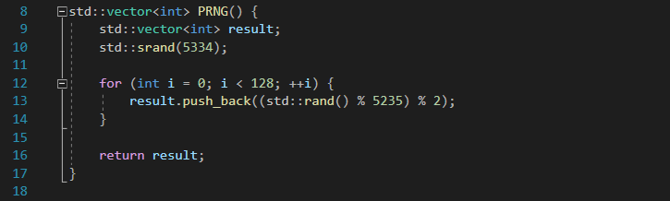

Последовательность псевдослучайных чисел:

00100100110100010011100111110101101111011111010111010011011001000001010110111000001110010111011011010001001100100000010011011110

Результат выполнения второго задания:

Тест 1 :

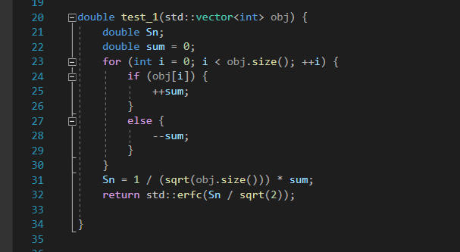

Результат первого теста:

P = 0.723674

Тест 2:

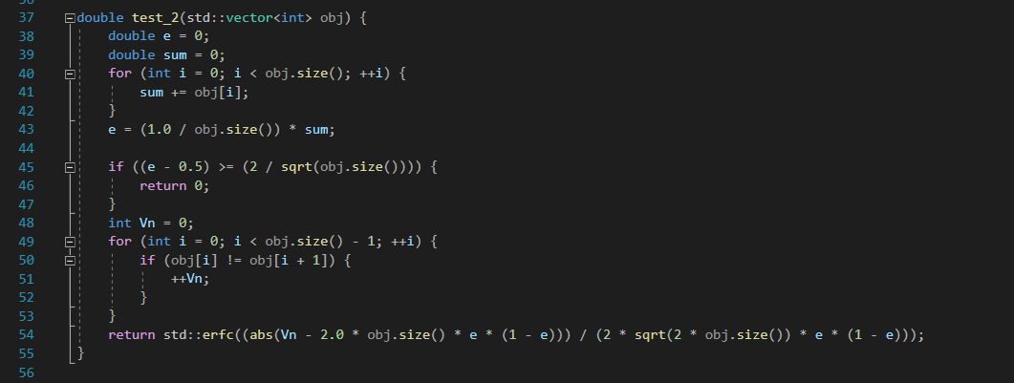

Результат второго теста:

P = 0.715143

Тест 3:

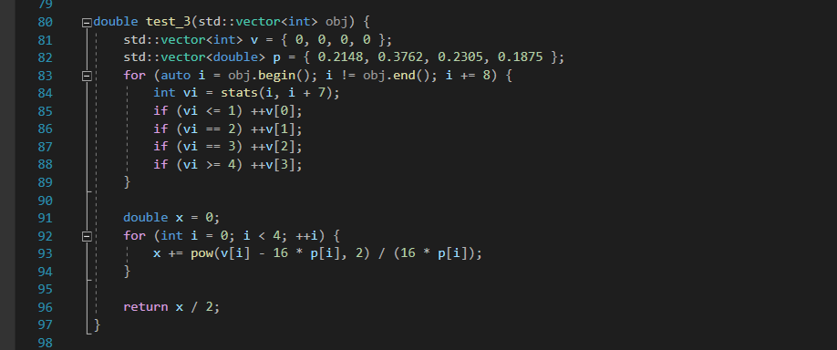

Вспомогательная функция вычисления самой длинной последовательности единиц:

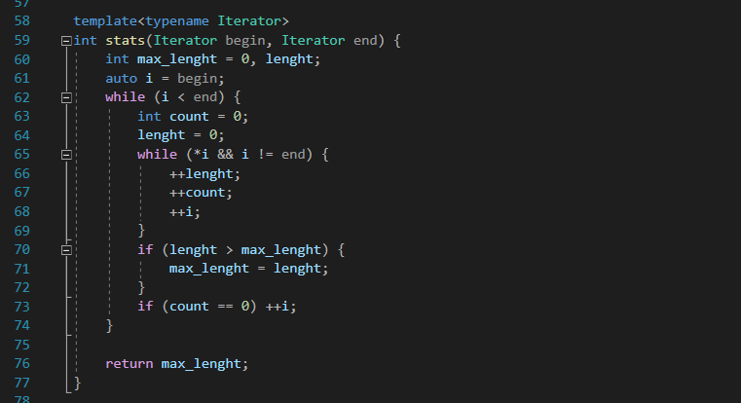

Результат третьего теста:

х/2 = 0.29391

P = 0.070407

Вывод:

По данным, проведенного исследования, мы можем сделать вывод, что представленная модель генератора псевдослучайных чисел выдает случайный результат, так как значения, полученные в ходе тестов >= 0,01.